PABLO RICO MACHIO 2 DAM EXAMEN HILOS-PROCESOS

EJERCICIO PROCESOS APARTADO C)

En el administrador de tareas vemos que cuando introducimos el ping correcto nos abre el google chrome y nos aparece que el proceso esta en marcha.

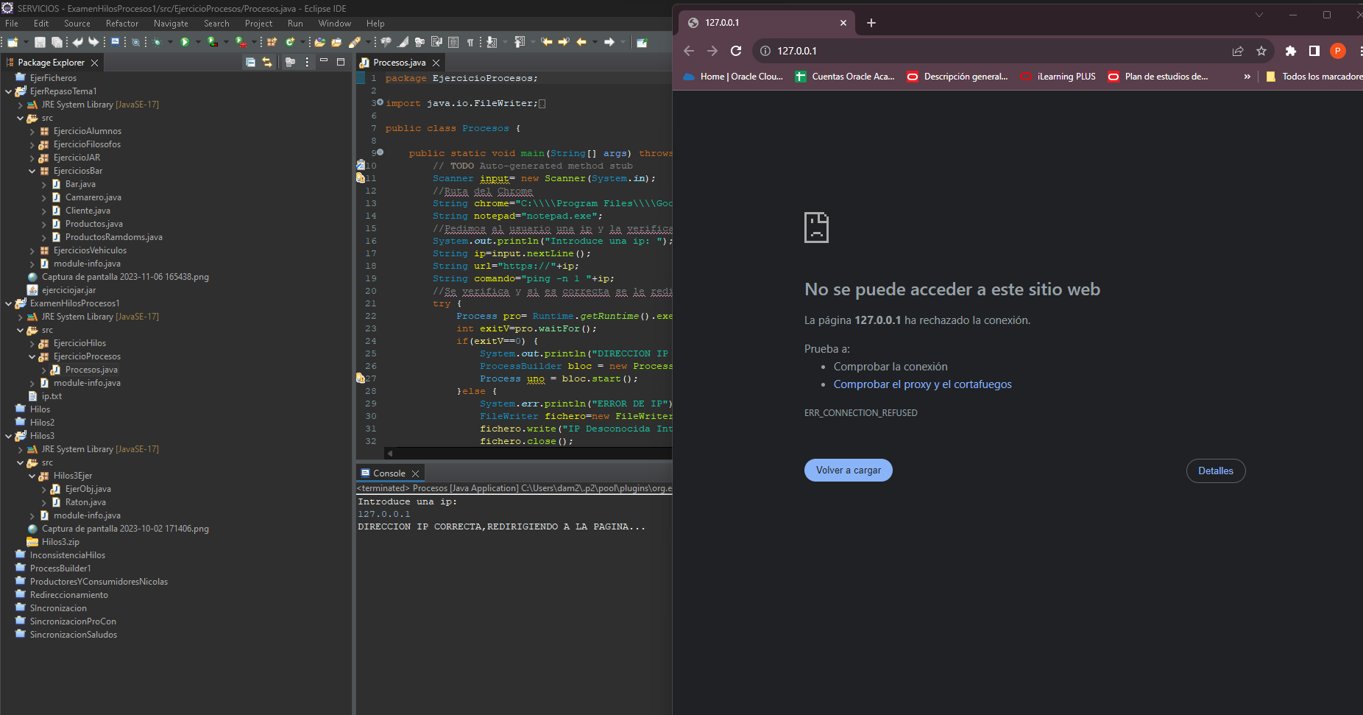

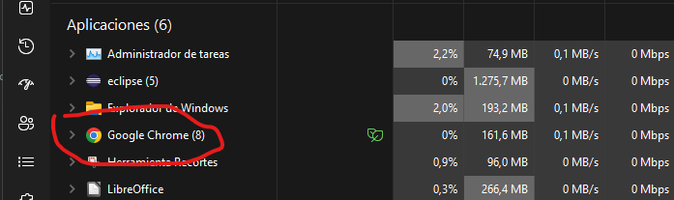

Y por lo contrario cuando introducimos el comando incorrecto se escribe en un .txt la ip incorrecta abriendo el notepad e iniciando el otro proceso que podemos tener activo

